Balacera



MENCIÓN HONORÍFICA
“GILBERTO OWEN ESTRADA”
2014 • 2015
Universidad Autónoma del Estado de México
ARMANDO
ALANÍS PULIDO



Balacera

Para mí es una realidad desconocida, una parte contundente de la vida mexicana; me sorprende la manera en que el autor maneja el tema, su velocidad me asombra.

Subhro Bandopadhyay, India

Atestigua el dominio de la palabra poética, muestra gran acervo de lecturas previas y que tiene oficio. Los versos son contundentes y recurren al humor negro, que es aparentemente fácil de construir, aunque el humor o la ironía en poesía son recursos que requieren mucho dominio del símbolo. Destaca en su estructura lo depurado y lo conciso, recursos muy bien logrados en el poemario.

Françoise Roy, Canadá

Veo dos partes importantes en este libro: una, su manera de hacer humor negro, lo cual maneja perfectamente, la otra, la forma de acercarnos a una realidad tan dolorosa. Para realizar humor negro se necesita coraje, el mismo que contiene el libro. Su
estructura me parece maravillosa.

Mohsen Emadi, Irán

Un libro que me ha conmovido, he estado en México dos veces y estoy enamorado del país. El texto es a la vez crónica
y poesía fuerte, atrevida; me ha enamorado. Una realidad que puede doler.

Joan Manresa, España

El autor tiene gran habilidad para transmitir emociones a través de la construcción de un lenguaje desnudo, sin falsa espectacularidad. Posee gran fuerza en cuanto a su realidad social.

Juan Carlos Pajares, España

Balacera

Premio Internacional de Poesía “Gilberto Owen Estrada”, 2014-2015 Certificado ante el Notario Público 116
Dr. en D. Isidro Muñoz Rivera

Comité organizador Ivett Tinoco García Rosario Rogel Salazar Alicia Gutiérrez Romo

Para la presente emisión del certamen se contó con la participación de jurados calificadores internacionales, los poetas Mohsen Emadi, de Irán; Joan Manresa Matorell y Juan Carlos Pajares, de España; Francoise Roy, de Canadá, y Subhro Bandopadhyay, de India.

PQ 7298.1
.L376 B36 2015

Alanís Pulido, José Armando 1969-
Balacera / José Armando Alanís Pulido.--[1ª ed. Toluca, Estado de México : Universidad Autónoma del Estado de México, 2015.] [102 p. ; 20 cm.] --(Colección Premio Internacional de Poesía “Gilberto Owen Estrada”).

isbn: 978-607-422-618-8

1. Poesía mexicana -- Siglo XXI.

Armando Alanís Pulido

BALACERA
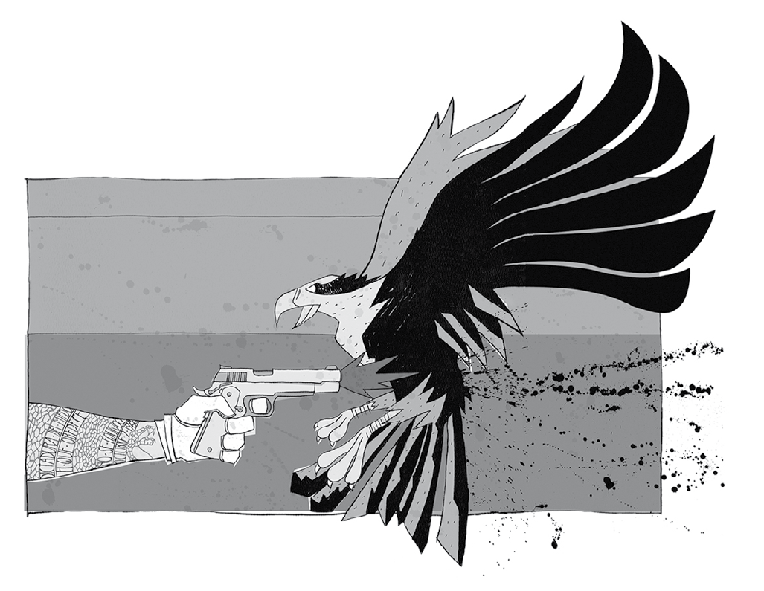



“2015, Año del Bicentenario Luctuoso de José María Morelos y Pavón”

colección Premio internacional de Poesía “Gilberto owen estrada”

Primera edición, agosto 2015

Balacera
Armando Alanís Pulido

Universidad Autónoma del Estado de México Av. Instituto Literario 100 Ote.
Toluca, Estado de México
C.P. 50000
Tel. (52) 722 277 38 35 y 36
http://www.uaemex.mx direccioneditorial@uaemex.mx

Esta obra está sujeta a una licencia Creative Commons Atribución 2.5 México (cc by 2.5). Para ver una copia de esta licencia visite http://creativecommons.org/licenses/ by/2.5/mx. Puede ser utilizada con fines educativos, informativos o culturales, siempre que se cite la fuente. Disponible para su descarga en acceso abierto en: http://ri.uaemex.mx/

Citación:
Alanís Pulido, Armando (2015), Balacera, México, Universidad Autónoma del Estado de México, isbn: 978-607-422-618-8.

Responsable editorial: Rosario Rogel Salazar.Coordinación editorial: María Lucina Ayala López. Corrección de estilo: Vianeth Elí Guzmán. Formación y diseño: Elizabeth Vargas Albarrán. Diseño de forros: Mayra Flores Mercado. Asesoría creativa: Pablo Mitlanian. Servicios de catalogación: Marciano Díaz Fierro. Asesoría legal: Shamara de León García. Imagen de portada: Olimpia, Abraham Morales (www.abrahammoralesink.com).

isbn: 978-607-422-618-8

Impreso y hecho en México
Printed and made in Mexico

PRESENTACIÓN

¶ la Universidad aUtónoma del estado de méxico salvaguarda la producción, reproducción y divulgación del conocimiento y del arte. Por ello impulsa las creaciones de literatos contemporáneos e incentiva sus esfuerzos para fomentar el crecimiento cultural en nuestra sociedad.
La importancia de la obra poética aquí reunida en el marco de la novena emisión del Premio Internacional de Poesía “Gilberto Owen Estrada”, refleja diversas formas expresivas de la lírica contemporánea al manifestar cambios y necesidades propios de nuestra sociedad, que se observan en las historias que superan el trasfondo de nuestra imaginación, guiadas por las palabras de sus autores y realizadas bajo el sello editorial de nuestra Alma Mater.
Por ello, nos complace editar la obra literaria de los escritores mexicanos elegidos por un jurado internacional. Primer lugar: Muchachos que no besan en la boca, de Luis Aguilar Martínez; y dos menciones: Balacera, de José

Presentación: Jorge Olvera García

Armando Alanís Pulido, y En las lágrimas de la Abuela nunca retoñó un paquidermo, de Jesús Bartolo Bello López. ¡Nuestras felicitaciones y reconocimiento a los ganadores!
Para la deliberación de este Premio contamos con la valiosa colaboración de Mohsen Emadi, de Irán
–coordinador del jurado–, Joan Manresa y Juan Carlos Pajares de España, Francoise Roy de Canadá y Subhro Bandopadhyay de la India, quienes en reunión virtual seleccionaron a los ganadores, a partir de los 100 trabajos provenientes de 10 países: Alemania, Argentina, Colombia, Cuba, Ecuador, España, Estados Unidos, Puerto Rico, Venezuela y México.
Agradecemos a los participantes su creatividad, esfuerzo, disciplina y dedicación, así como su confianza al compartir sus obras literarias, que nos trasladan a horizontes y escenarios insospechados, para disfrute y reflexión de nuestros lectores.

Patria, ciencia y trabajo
dr. en d. jorGe olvera García
Rector

PRÓLOGO

la insoPortable levedad de lo cotidiano intervenido o armando alanis y lás víctimas qUe faltaban

¶ sólo los hombres firmes son Poetas, y sólo los que ven las heridas supurando escriben la verdad. Son los únicos que pueden soportar ese desprendimiento que los mata una y otra vez, cuando los tiempos se resisten y el sonido también es enemigo. Balacera es una palabra de profundas connotaciones y muy hostil a los poetas. Palabra que es país y es noche y labio de mujer que se parte. Que parte. Balacera y ciudades convertidas en blancos fijos, móviles; en callejones sin salida, pasos de gato. A ir contra esa crueldad nos invita el poeta; parte de la estrategia es este libro, que descubre un creador que encontró las palabras para nombrar la rabia, el abismo, el gesto y el miedo que ahora ocupa su ciudad, para informar los nombres del canalla.

Hay rabia y hiel en este libro; también desazón, censura, indefensión. “Antes de la decapitación ya había perdido la cabeza”. Cada poema es muscular, una llamada de atención y una desnudez. El sentimiento de que no es tiempo de callar ni de estar solos. “¿Todas las preguntas tienen respuesta?”. Claro, la raza humana existe porque se acompaña; no como dócil manada, sino como imbricación de luz y sombra donde el miedo es a los fantasmas y a lo desconocido; no a jóvenes en vehículos de ensueño entrenados para matar: “Aparecieron/ Sí, pero en una lista de desaparecidos”.
Alanís reflexiona sobre la confusión que produce vivir bajo la amenaza de nadie y de todos, reconoce que es imposible ponerse en situación para ver, sentir o escribir de otra manera, de otros temas. Por eso su poesía es húmeda, filo de papel que devela y revela en nombre de sí mismo, la insoportable levedad de lo cotidiano intervenido. Por momentos, el hartazgo tiene la palabra: “Habrá analistas, habrá clientes, habrá cómplices, habrá optimistas pero no habrá valientes”, nos señalan las voces múltiples que intentan explicar un país desde su palidez. Las fuentes del poeta regiomontano son vivas: narcomantas, prensa escrita, conversaciones en bares y la de su ventana. El sol de Monterrey es capturado, ¿es posible hacer un poema? “Ciudad Juárez/ la gente paso a paso huye a El Paso”.

Balacera

Balacera es un libro de poemas sobre el desgarramiento; no obstante, mantiene un grado de picardía y le pica los ojos a la muerte, el único ser que jamás aprendió a reír. “Hagan una rueda, hagan una rueda… donde rueden las cabezas”, canta y baila el poeta, que luego confiesa: “Yo no era apto para tal acto”, y se desnuda: “Quiero vivir sin tacha”; seguro en la palabra y en las reflexiones, no sobre las formas de elaborar un verso, sino en las líneas que levanta el aire que recorre las calles y los cuerpos que caen acribillados construyendo otra historia: “Una narco manta, ¿es una publicación?” Evidentemente, se detecta una profunda ironía en estos versos decididamente emergentes, que pueden tener todo, menos inocencia.
Ingeniosamente, Armando Alanís, que nació en Monterrey, México, en 1969, reparte la carga terrible que una conflagración maldita ha traído para algunas de nuestras ciudades emblemáticas: Tijuana/ “Dura patria: permite que en cobijas te envuelva”; Ciudad Juárez/ “¡Arriba Juárez! (Pero en las estadísticas)”; Reynosa/ “Dura patria: te amo…por tu maldad y el polvo maldito”; Matamoros/ “No hay moros en la costa, los ejecutaron, me consta”.
La estética de la fineza del lenguaje y la forma se diluye en el estruendo de un tema que todos los días es alimentado con las víctimas que faltaban. “El azar devasta sólo lo necesario”, expresa Alanís, y es otra vez la desnudez, el frío y las preguntas: “¿Cómo se defiende un

11

poema a sí mismo?”, “¿Para qué sirve un poeta?”; desde luego que hay imágenes poderosas: “sueño que tengo insomnio”, “Hay una rebelión en la quietud con que me miras”. La total belleza del oxímoron; “la interpretación es la única ilusión completa”, “es tu brillo imponente la imagen que me recorre”. Es el poema muscular, que sólo es capaz de hacer brotar el que es poeta en sí mismo.
Balacera está planteado en tres momentos y el que sentenció Gabriel Celaya. Cada uno tiene una voz madrina que lo protege y guía más allá de las amenazas hechiceras de cualquier aguja de tejer o destejer. Peter Samson deja claro que aquí nadie se duerme: Hoy estamos balaceando poetas; Alfonso Reyes exige poco diplomático: No te dejes matar por bala perdida; Eulalio González, Piporro, zapatea y opina seguro: Frontera del norte, ¡ah que cosa tan hermosa! Y el maestro Celaya que llama a las cosas por su nombre, repite: La poesía es un arma cargada de futuro. Una víbora habita estos poemas, y Armando la ha dejado chillando.

Élmer Mendoza

Novelista. Miembro de El Colegio de Sinaloa y de la Academia Mexicana de la Lengua.

Para Martín Solares

EL HUBIERA NO EXISTE
(Nota del autor)

Sin intentar desdecirme, declaro que me hubiera gustado no haber escrito este libro.

armando alanís PUlido
Monterrey Nuevo León, México, 2015.

¿Y también habrá cantos en los tiempos oscuros? Sí, se cantará acerca de los tiempos oscuros.

bertolt brecht

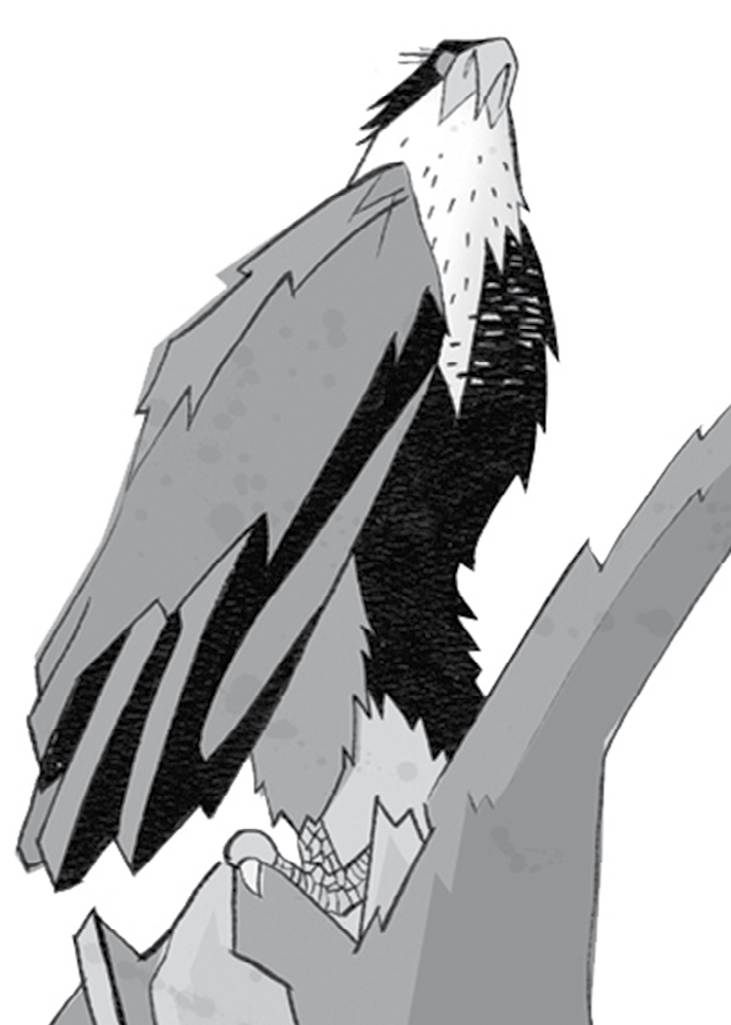

Bala perdida

Que ninguna fuerza de afuera venga a interponerse.

No tropieces contra lo fortuito, no te anules en el choque contra lo indiferente o lo inútil.

No quiera cada uno hacerte una sardina de su ascua.

Cuida tu largo curso, prescindiendo, a izquierda y a derecha de toda guerra que no sea tu guerra.

No te atraviese la espada que no es para ti. No te dejes matar de bala perdida.

Mira como anulas la casualidad, no te hagas víctima de cosa tan ciega.

alfonso reyes

ZETAS

Los que encabezan las notas de los periódicos deben ser los poetas, no otros.

Los que defienden su oficio hasta la muerte deberían ser los poetas, no otros.

Los que tienen mala ortografía

son otros (y también algunos poetas).

Los de la letra

deberían ser los poetas, no otros.

[ 23 ]

GUILLOTINA

Antes de seguir órdenes de los de arriba, ya había
[caído muy bajo.

Antes de las armas largas, ya tenía el alma corta. Antes de la decapitación, había perdido la cabeza.

CUERNO DE CHIVO
(La melodía que me dolía)

Igual que adoptamos el acordeón, las AK47 ya son
[del norte

(y están en el gusto de las masas).

Nunca la euforia tan miserable. Nunca el argumento tan desvalido.
Nunca tan automático el desmoronamiento. Siempre esa música tan conocida.

MIS ASPIRACIONES
(Carta a un amigo)

Mis aspiraciones son muchas:

Líneas suficientes (ahí no hay problema).

Tener un corrido (y que lo canten Los Tigres del Norte).

Eliminar a mis enemigos (que son todos, hasta
[mis amigos).

LA CASA PIERDE

La vida ya no es una cuestión personal...

La vida es una ruleta y el azar la devastó más de
[lo necesario.

Ahora no sólo el verano y las discusiones acaloradas
[son un infierno.

Somos la evidencia amparada por la abulia,

somos un arsenal —decomisado— de buenas intenciones.

¿A qué le apostamos ahora?

25 de agosto de 2011.

TONALIDADES

Ellos inocentemente iban pasando… Platicaban de lo mal que anda su equipo,
del amarillismo de los medios, del asunto económico…

Luego el rojo: la troka,
la sangre,

la nota: mueren inocentes en fuego cruzado.

DISPAROS PERO SÓLO A GOL

Para los libres y lokos

En el estadio donde me encuentro busco en vano un
[rostro perturbado… En el estado en que me encuentro escribo esto para
[averiguar de qué se trata.

RÁFAGA

Se rompe el aire y no hay nada más terrible que la
[escena siguiente:

la declaración del funcionario, la del testigo,
la del periodista

(todas coinciden en que no son iguales).

Uno cosecha lo que siembra: hierba, terror, indiferencia, y lo peor es que no son advertencias, son el notorio
[desastre de nuestras almas.

El último verso se tomó de la penúltima declaración de un
funcionario antes de declarar que no haría más declaraciones.

LA SABIDURÍA DE LA ANIQUILACIÓN
(Estadísticas)

Corta es y triste nuestra vida,

no hay remedio ni rumbo, no hay nada justo en
[este asunto.

La guerra —para algunos imaginaria— registrará
[nuestros nombres.

Es incontable la ausencia de sentido.

OÍR EL MIEDO

Miedo es oír tu nombre en una lista de desaparecidos, oír el rumor después de la humareda…

Miedo es oír a un hombre suplicar que le perdonen
[la vida
y un balazo justo después de eso.

TODAS LAS PREGUNTAS TIENEN RESPUESTA

Para Javier Sicilia

¿A qué le apostamos ahora? ¿Hay un plan?
[¿Cuándo se va a acabar esto?
¿Estás seguro? ¿Estás nervioso? ¿No tiene importancia?
¿No nos importa? ¿Tenemos el gobierno que nos merecemos? ¿Es necesario? ¿Por qué no pide licencia?
¿Por qué no renuncia? ¿El video mató a la democracia?
[¿Por qué salió libre?
¿Por qué siguen pasando esas cosas en la televisión?
¿Por qué seguimos viendo esa televisión?
¿Por qué la mayoría de los ejecutados son menores de treinta años? ¿En quién confiar? ¿Es innecesario? ¿Qué he hecho yo para merecer esto? ¿En serio nadie vio nada?
¿Por qué lo permitimos? ¿Y si mejor vamos? ¿Y si mejor nos vamos?
¿Recibieron su merecido? ¿Tienes miedo?
[¿Tenemos alguna intención?
¿Se tomaron las medidas necesarias? ¿A poco no estaban enterados? ¿Por qué fueron tan pocos a la marcha? ¿Y si regresan? ¿Queremos que regresen?

¿Si está desgastado el discurso por qué lo vienen a oír?
[¿Por qué permiten eso?
¿Qué hicimos mal? ¿Ya tocamos fondo? ¿Qué nos pasa?
[¿Por qué mienten?
¿A ellos quién los invitó? ¿A ellos quién los inventó?
¿Qué es más lamentable, las declaraciones o el silencio?
¿Desde cuándo estaba involucrado? ¿Existe? ¿Y si
[nos organizamos?
¿Por qué me hago tantas preguntas? ¿Para qué sirve
[un poeta?

CORTAR CARTUCHO

Nunca la exquisitez del cadáver aunque sea el
[resultado de varias manos… Nunca llamar a los gatitos, gatillos…
Ni elogiar la puntería.
Todos los muertos cuentan y cuentan más por acorralados
[que por mártires, cuentan más por necesitados que por llevados al extremo, cuentan más (entiéndanlo, contadores) por mexicanos
[que por muertos.

LOS DÍAS ACIAGOS DE ENTONCES HAN SIDO OPACADOS POR LOS DÍAS ACIAGOS DE HOY

Cuando un efecto distractor es activado,

la percepción inigualablemente vana y superficial de
[la ciudadanía,

actúa como termómetro: aquí no pasa nada, este país
[es seguro.

Cuando el ajuste de cuentas es obvio,

no hay quien pueda redimir a la patria, habrá analistas,
[habrá clientes, habrá cómplices, habrá optimistas, pero no habrá valientes.

PALABRAS EMBOSCADAS (¿Y?)

En la colonia me respetan, saben de mis contactos, de la cercanía que tengo con los que están lejos, saben que yo controlo la zona
y que la chota me conoce y halconea y me da el pitazo cuando es necesario,
saben que soy tan agradecido como agresivo.

En estas calles me dejan ser, en estas calles distribuyo.

Últimas palabras del Rodo, narco de mi colonia.

DOS CASQUILLOS PERCUTIDOS

Protestas contra la inseguridad

Muy seguros de sí mismos los del crimen
[organizado observan la marcha y se marchan a seguir con sus asuntos.

Se escuchó una detonación

Con otra musicalidad, la roja carcajada
[sigue… sólo que hoy, la fruta de temporada
[es la granada.

Los títulos son los encabezados del periódico de ayer, de hoy
y de mañana.

TIRO DE GRACIA
(¿Alinearse o alienarse?)

Pero tú escribe con humor tu poesía romana y que la vida se encuentre retratada en ella.
marco valerio marcial

¿No es gracioso miembros del senado? Hay instantes
[tan parecidos a los instintos… Hay blancura en mi escritorio: la página, el polvo…
Y me elevo y luego caigo y algo sale de mi cabeza

(supongo son los efectos del poema, porque de
[músico, poeta y coco

todos tenemos un poco).

Consúmanse en sus discusiones estériles,

esas en las que nadie habla de los índices de consumo,

eso sí, ya en lo oscurito la praxis, la praxis… y los testigos firman, afirman y confirman que les dan línea.

ESTRATEGIA

Reunidos aquí los representantes de las dos partes, y considerando que nuestras visiones del mundo están trazadas alegremente por las coincidencias entre las que se encuentra, por supuesto, nuestra preocupación por el destino y donde se establece un paralelo y se prefiguran episodios, damos por sentado que conocemos —hasta cierto punto por azar— nuestras obligaciones en conjunto: Llevar un mensaje, concienciar que nuestros actos, es decir, nuestros oficios, proveen a la sociedad de las dosis justas para que en armonía evadamos la realidad.

Atentamente los abajo firmantes.

Los abajo firmantes son: un poeta editor en busca de fondos y
un sicario que en el fondo se cree escritor, a fin de cuentas una narco manta, ¿no es una publicación?

NARCOBLOQUEOS
(Sincronía)

El asunto es que estamos viviendo una época en la que no podemos
distinguir la destrucción de la imaginación.
shUntaro tanikawa

El sol de Monterrey es capturado en el forcejeo,

se hace tarde, se tensa la tarde y la quietud es responsable.

¿Y si esa armonía la convirtiéramos en poema?

¿Habrá metáforas posibles?

¿Habrá desbloqueo?

19 DE FEBRERO

Es complicado pero me concierne:

He rastreado contenidos, patrullado incertidumbres, replegado mi conciencia.

Resignado estoy a que la suerte (la mala por supuesto)
me haga marchar sin ser soldado.

El título alude al ejército mexicano y este texto por supuesto es
una sospecha.

LEVANTÓN
(Sólo hay una última vez)

Este paseo inmoral

presupone cierto esfuerzo —callado— de tu parte y no es nada personal, el asunto es…
frívolo como las carcajadas que nos separan y que son lo último que escucharás.

El diálogo es verídico, aunque se cambió un poco para el guion
de una película mexicana que con humor negro retratará la realidad, cosa que no tiene nada de chistoso.

LA TORTURA
(Tablazos)

Duele la razón, la terquedad, los días y las noches por vivir.

Se balacean poetas
a domicilio

… no poetas que escriben como si estuvieran hablando como si alguien alguna vez hablara así,

no poetas que escriben sobre lo que significa no poder nunca escribir,
o poemas de amor o poemas de sexo o poemas acerca del color de su opresión
o sobre el género de su opresión o sobre su clase,

no poetas con palabras por todos lados y nombres propios en minúscula,
ni poetas incomprensibles incluso para sí mismos

no poetas que se hacen famosos por algo sea la poesía o lo que son o lo que hacen además de escribir poemas

no poetas ninguneados ni expertos en sus propios poemas
que no leen a otros por temor a las influencias,

no poetas metidos hasta las narices en la academia
sin chispa alguna en ellos, no. Estamos balaceando a los otros poetas. Ustedes saben quiénes son y yo también.
Vamos amigo, a darles.

Peter samson, Hoy estamos balaceando poetas. Fragmento.

ESTE (poema) SERÁ NOTICIA

Escribí un poema trabajosamente ejecutado… Pero lo desaparecí porque todos lo relacionaron
[con el narco.

El autor pasó los exámenes de confianza.

[ 51 ]

FRAGMENTO DE UN (poema) DESCUARTIZADO

De tajo parte de tus brazos…

la mitad de tu espalda y entrepierna la mitad…

…Yo no era apto para tal acto.

(Poema) EN FUGA

Este es un texto sin palabras: porque no las tengo,
[porque no las he capturado, les hice el alto, pasaron mi señal por alto,
es de todos conocido que huyeron con rumbo
[desconocido.

Aquí la persecución y el enfrentamiento anteceden
[al argumento.

Por los caminos del sur, vámonos para Guerrero...

TODO QUEDA EN FAMILIA

Más valen cinco años como rey que cincuenta como güey
anónimo

Aquí estoy firmando mi sentencia de muerte,
[—ya hasta me dieron fecha—.

Pero eso sí, me voy a ganar una buena lanota
[mientras tanto.

Escuchado en algún lugar de Michoacán.

EL RAP DEL DECOMISO

El rock es cultura, el ska agricultura
molotov

Sr. agricultor:

No pida permiso, siembre lo que pueda haga caso omisoooooooooooooooo.

Coro:

Hagan una rueda, hagan una rueda… donde rueden las cabezas.

Sr. agricultor:

Usted no es rara avis

siembre cannabis

y aunque la gente se consuma al consumir esa oportunidad no deje ir.

Sr. agricultor:

No pida permiso

despístele eso sí, de Procampo pida apoyo si oye balacera tírese al piso
y si aparece algún encobijado en una brecha o un arroyo haga caso omisoooooooooooooooooooo

Coro:

Hagan una rueda, hagan una rueda… donde rueden las cabezas.

Se lee (o se rapea) con voz ronca.

PARA OCULTARSE —O DEFENDERSE— HAY QUE PONERSE MUY CERCA
(Ahora que es la hora de nuestra muerte)

Señor de los cielos

que estás en la Tierra (porque vives en Tamaulipas) la venganza por tu reino se está cumpliendo
(ayer desertaron algunos militares).

La tentación es tanta que atonta

(si libramos este jale: ¿saldrán libres nuestros familiares?). Líbranos del mal hábito de la negociación.
No trajimos chalecos, pero estamos cerca… Amedrentados están, culeados están. Amén.
Escrito en una cartulina a manera de oración encontrado en una
capilla dedicada a la Santa Muerte, ubicada en el kilómetro 156 de la carretera libre Monterrey-Reynosa.
Se corrigió la ortografía.

EXAMEN DE CONCIENCIA
O DE CONFIANZA QUÉ MÁS DA
(I. Una las palabras, II. Subraye, III. Cúbrase)

¿Qué rima con…

A diario Antipatía
Institución Infierno
Cuartel Corrupción, ejecución
Policía Encajuelado, encobijado
Gobierno Sicario, intermediario
Amenazado Cartel

¿Cómo se defiende un poema a sí mismo?

- Con un chaleco antibalas.
- Escapando de las trampas en una metáfora blindada.
- Reinventando un destino al cual aún no pertenece.
- Implicando una falta de explicación
[generada intencionalmente.
- Inventando una guerra.
- Todas las anteriores.

Explique un entrecruzamiento de imágenes amena- zadas, donde quedan incluidas: toda declaración de las autoridades, todos los textos de las narcomantas, todos los estados de la república, todas nuestras vidas.

Una balacera.

Detone el texto y aténgase a las consecuencias.

PRIMERO MUERTO ANTES QUE PERDER LA VIDA
(Siempre ascendentes)

Soy un desertor: fui soldado, madrina, soplón, halcón,
[estaca, fui un zeta…

Y antes de eso fui mojado, cantinero, obrero, desempleado,
[albañil, franelero,

fui un equis…

Ahora soy hombre de mundo…

-¿Cuál es el motivo de su visita a Colombia?

-Negocios…

El subtítulo del poema alude a la frase que va en el escudo
del estado de Nuevo León, este texto por supuesto también es una sospecha.



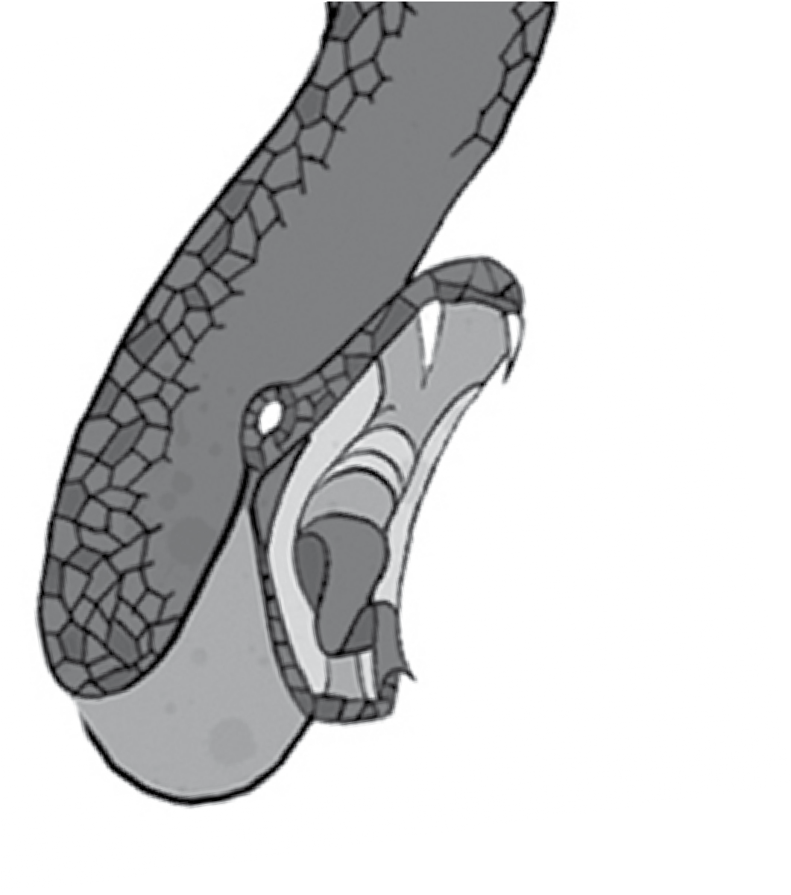
Chulas fronteras

Andándome yo paseando por las fronteras del norte
¡Ah qué cosa tan hermosa! De Tijuana a Ciudad Juárez De Ciudad Juárez Laredo
De Laredo a Matamoros Sin olvidar a Reynosa…

eUlalio González Piporro (Canción: Chulas fronteras)

TIJUANA

Dura patria: permite que en cobijas te envuelva y que la música de las balas lo resuelva
porque lo sabes: me madreaste por entero con golpes tendenciosos de los fusiles entre llantos y gritos de los civiles
y batos de oficio pozolero.

Aquí nomás… corrompiendo el proemio de La suave patria,
poema de Ramón López Velarde que dice originalmente así: “Suave patria: permite que te envuelva / en la más honda música de selva / con que me modelaste por entero / al golpe cadencioso de las hachas
/ entre risas y gritos de muchachas / y pájaros de oficio carpintero”.

[ 67 ]

CD. JUÁREZ

Ciudad Juárez es número uno Ciudad Juárez es the number one
y la frontera donde debe vivir Dios…
jUan Gabriel

Qué equivocado está Juanga —sorry—

Dios anda en otra onda —ya lo dijo Al Pacino, en El
[abogado del diablo—.

Es que hay ciudades donde no pesa lo que pasa
[—sino lo que no pasa— y la gente paso a paso huye a El Paso.

LAREDO

Dura patria, vendedora de mota

ya te rapté desde hace más de un sexenio sobre un garañón con poco ingenio
y entre los tiros de la chota.

Aquí nomás… raptando un fragmento del segundo acto de La
suave patria, poema de Ramón López Velarde, que originalmente dice así: “Suave patria vendedora de chía / quiero raptarte en la cuaresma opaca / sobre un garañón y con matraca / y entre los tiros de la policía”.

MATAMOROS

Mi matamoros querido (nunca te podré olvidar) Mi matamoros del alma (nunca te podré olvidar)
riGo tovar

En la central de autobuses me dijo:
–¿Qué? ¿Le sigues?
–Le sigo
–Pero te siguen. Soy el matamorros, (no hay tos).

Tiempo después, misma escena, mismo lugar:
–¿Qué? ¿Le sigues?
–Le sigo
–Pero tú sigues Soy de Matamoros (no hay tos).

REYNOSA

Dura patria, te amo no cual mito por tu maldad y el polvo maldito como a sicario que no se deja
y se defiende sin queja

dejando en vergüenza al soldadito.

Aquí nomás… balaceando otro fragmento ahora del segundo
acto de La suave patria, poema de Ramón López Velarde, que originalmente dice así: “Suave patria te amo no cual mito / sino por tu verdad de pan bendito / como a niña que asoma por la reja / con la blusa corrida hasta la oreja / y la falda bajada hasta el huesito”.

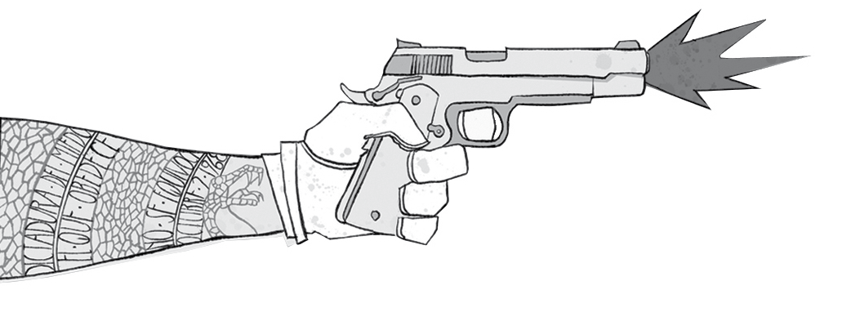
Unas líneas...

La poesía es un arma cargada de futuro.

Gabriel celaya

ALGUIEN LO DIJO ANTIER

Todo tiempo pasado fue peor.

[ 77 ]

ARSENAL

Declaro suspendido a mitad de la caída, que la
[verdad tiene un calibre menor.

PARECE COSA DEL DIABLO

La felicidad está trazada en línea recta.

RECORDANDO LO QUE SE TIENE QUE OLVIDAR

Esta ciudad es un sitio sitiado.

AUTO DE FORMAL PRISIÓN
(O dictamen del jurado)

El azar —pegajosa certidumbre— devasta sólo lo necesario.

LA ANCHUROSA NADA

Sueño que tengo insomnio.

LAS DISCUSIONES ACALORADAS PARA MÍ SON UN INFIERNO

Préndeme fuego si quieres olvidarme.

¿Homenaje a José Alfredo Jiménez?

UNA ESTRELLA CAE COMO UNA GOTA Y SÓLO NOSOTROS NOS DAMOS CUENTA

Para Kate del Castillo

Hay una rebelión en la quietud con que me miras.

POSTEMPORAL
(Reflexión después del discurso y procurador, la porra te saluda)

La interpretación es la única ilusión completa.

SI FUERAS DOS, ¿CUÁL GANARÍA?

Sin duda, quien formule la pregunta llevará ventaja.

TAMBIÉN LO INVISIBLE DESAPARECE
(Nuestra nueva nostalgia)

Estoy seguro que la felicidad estaba por aquí.

DEL DESASTRE COMETIDO
(Salió en la prensa)

Una feroz visita y de recuerdo una foto donde estamos.

Algo sobre esto salió publicado en un periódico de Torreón, el
periodista que hizo la nota sigue desaparecido.

CONGREGADO EN LA LATITUD DE TUS IMPULSOS

El perfume de las casualidades convenientes se
[impregnó en la realidad.

Olor a pólvora.

NO BASTA QUE LO SEPAS

Corazón delator, ¿por qué lates?

SOMOS LA EVIDENCIA

Es tu brillo imponente la imagen que me recorre.

Charolazo de la cacha de la pistola.

BICENTENARIO

Doscientos pesos cuesta la grapa.

HÉROE NACIONAL
(Atínele al precio)

Hay que rebajarse para ser un ser completo.

CULPABLE SOY YO

Todo tiene solución en la otra vida.

IMÁGENES ESPECTACULARES
(Poesía goliárdica)

Quiero vivir sin tacha.

QUEDARSE CALLADITO
(Impiedad que maltrata)

El mágico dictado del dictador no se dice, no se comenta.

EL REALISMO FALSO
(Periodismo oportuno)

¿Verdad que yo no dije eso?

HABLANDO A BORBOTONES

Si ahora hay sangre por todos lados, ¿podrían donarla?

(in) TRANQUILIDAD

Andamos como si nada porque perdimos todo.

MÁRCHATE. SI NO, MARCHAS

Cada seis años, meses, semanas, días, horas, minutos,
[segundos hay elecciones.

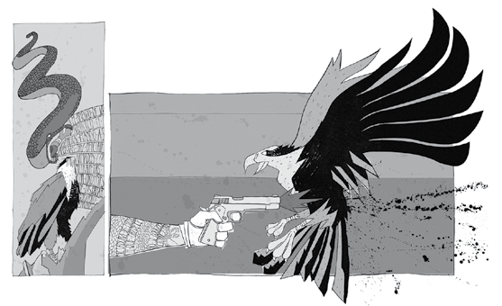
Balacera, de Armando Alanís Pulido, se terminó de imprimir en agosto de 2015, en JAno S.A. de C.V. El tiraje consta de 400 ejemplares.

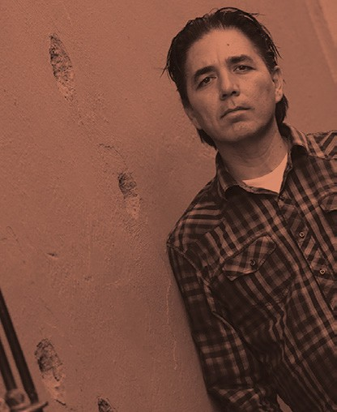

Armando Alanís Pulido. Originario de Monterrey, Nuevo León, poeta y promotor cultural, ha publicado más de una veintena de libros de poesía, tres han sido traducidos a otros idiomas (dos al francés y uno al portugués). Aparece en la Antología general de la poesía mexicana, compilada por Juan Domingo Argüelles. En 2005, la Universidad Autónoma de Nuevo León le concedió el Premio a las Artes por su trayectoria literaria. Obtuvo el Premio Internacional de Poesía Nicolás Guillén 2008 y el Premio Nacional de Poesía Experimental Raúl Renán 2009. En 2010, la ciudad de Monterrey le otorgó la medalla al Mérito Cívico “Diego de Montemayor”, declarándolo ciudadano distinguido. Es fundador y creador del proyecto Acción Poética, que actualmente se lleva a cabo en más de treinta países.
Fotografía: Víctor Hugo Valdivia

Ilustraciones: Abraham Morales. Estudió Diseño Gráfico en la Facultad de Arquitectura y Diseño de la Universidad Autónoma del Estado de México, es egresado de la School of Visual Arts de Nueva York, donde estudió Illustration and visual storytelling: art and industry. Desde 2001 se dedica a la ilustración profesional, su trabajo ha sido publicado en revistas como Rolling Stone, Men’s Health, Esquire, Elle, Conozca Más y Cine Premiere, véase: www.abrahammoralesink.com

